ПОЯСНИТЕЛЬНАЯ ЗАПИСКА
 |  |  | КОДЫ
 | Форма по ОКУД |  | 0503160
на 1 января 2026 г. |  | Дата | 01.01.2026
Главный распорядитель, распорядитель, |  | Код субъекта бюджетной отчетности | ПБС
получатель бюджетных средств, главный администратор,
администратор доходов бюджета, |  | по ОКПО | 34796677
главный администратор, администратор
администратор источников финансирования
дефицита бюджета государственное казенное учреждение Новосибирской области «Центр социальной поддержки населения Сузунского района» |  | Глава по БК | 023
Наименование бюджета
(публично-правового образования) Бюджет субъекта РФ |  | по ОКТМО | 50000000
Периодичность: месячная, квартальная, годовая
Единица измерения: руб. |  | по ОКЕИ | 383
Государственное казенное учреждение Новосибирской области «Центр социальной поддержки населения Сузунского района» (ГКУ НСО ЦСПН Сузунского района), (далее - Центр) осуществляет свою деятельность согласно, Устава, утвержденного приказом Министерства труда и социального развития Новосибирской области №1639 от 21.11.2022 г.(изм. Устав №1296 от 05.12.2018 г.).
В отчетном периоде директором ГКУ НСО ЦСПН Сузунского района являлась Квашнина Татьяна Юрьевна, главным бухгалтером - Гречкина Татьяна Геннадьевна.
Центр является юридическим лицом, имеет самостоятельный баланс, имеет лицевые счета в Министерстве финансов и налоговой политики Новосибирской области и в территориальном управлении Федерального казначейства, имеет печать с изображением герба Новосибирской области, штампы и бланки установленного образца.
В соответствии с положением Центр осуществляет следующие функции:
Оказание адресной социальной помощи гражданам, нуждающимся в государственной поддержке, назначение и выплату пособий, компенсаций и других социальных выплат, предусмотренных действующим законодательством.
Центру установлена предельная численность 13,3 штатных единиц, в том числе: директор - 1 ед., главный бухгалтер-1 ед., ведущий бухгалтер – 1 ед., консультант – 3 ед., ведущий специалист-эксперт – 4 ед., специалист -2 ед., водитель – 1 ед., уборщик помещений – 0,3 ед.
По состоянию на отчетную дату фактическое количество работников составляло 14 человек, в том числе: (водитель-1, уборщик служебных помещений-1) оплата труда, которых осуществляется в соответствии с новой системой оплаты труда работников бюджетной сферы.
Среднесписочная численность за отчетный период составила 13,09 человек.
Средняя заработная плата сотрудников ГКУ НСО ЦСПН Сузунского района без руководителя, главного бухгалтера за отчетный период составила: 57069,17 коп. Средняя зарплата руководителя составляет – 148687,278 коп., главного бухгалтера – 98403,52 коп.
Выплата произведена в пределах доведенных Бюджетных ассигнований и лимитов бюджетных обязательств.
Обязанности по ведению бюджетного учета в Центре выполняют 2 сотрудника – главный бухгалтер, ведущий бухгалтер.
Раздел 2 «Результаты деятельности субъекта бюджетной отчетности»
На отчетную дату (01.01.2026) общее количество (носителей льгот), имеющих право на получение мер социальной поддержки и социальных выплат в Сузунском районе составило 12,8 тыс. чел., из них

Показатель | Численность носителей льгот (получателей), тыс. чел. |  |  | Сумма, руб.
Показатель | На начало года 2025 | На отчетную дату 01.01.2026 | Изменение, гр.2-гр.3 | На начало года 2025 г | На отчетную дату 01.01.2026 | Изменение, гр.6-гр.5 тыс.руб.
1 | 2 | 3 | 4 | 5 | 6 | 7
компенсация расходов по оплате жилого помещения и коммунальных услуг, приобретению топлива и газоснабжению | 6,8 | 6,7 | -0,1 | 134799331,69 | 150775898,33 | +15976,6
предоставление гражданам субсидий на оплату жилого помещения и коммунальных услуг | 0,2 | 0,2 | 0 | 2880570,00 | 2890620,00 | +10,05
ежемесячные и единовременные денежные выплаты | 3,4 | 3,7 | +0,3 | 27223410,84 | 33397744,23 | +6174,3
выплаты семьям, имеющим детей | 2,0 | 1,5 | 0,5 | 35241879,70 | 29033475,21 | -6208,4
адресная социальная помощь | 0,3 | 0,4 | +0,1 | 13871297,13 | 15127405,00 | 1256,1
в т.ч. предоставленная помощь на основании социального контракта | 0,1 | 0,1 | 0 | 12540297,13 | 13285405,00 | +745,1
прочие выплаты гражданам | 0,3 | 0,3 | 0 | 4644201,05 | 4830012,80 | +185,8
ВСЕГО на сумму | 13,0 | 12,8 | -0,2 | 218660690,41 | 236055155,57 | +17394,5

Центром в отчетном периоде всего проведено 74 торгов и других способов размещения заказов из них:
- конкурсы – 0;
- аукционы в электронной форме –1, несостоявшиеся электронные аукционы (единств. заявка на участие в
электронном аукционе) – 1
- закупки у единственного поставщика 74, из них - по результатам несостоявшихся аукционов 1;
- запросы котировок 0;
- закупки малого объема (до 600 тыс. руб.) – 73, в т.ч. заключено в эл. магазине Новосибирской обл. – 32.
Всего по торгам и другим конкурентным способам размещения заказов – стоимость (начальная максимальная цена
контрактов, выставленных на торги и другие способы размещения заказов) составила 2 571 086,19 руб.
Общая стоимость заключенных контрактов, выставленных на открытые аукционы в электронной форме, открытые
конкурсы составляет 58955,79 руб. из них:
- конкурсы – 0 руб.;
- закупки у единственного поставщика (п.6) – 952 000 руб., в том числе по результатам несостоявшихся электронных
аукционов (единственная заявка на участие в электронном аукционе) 0 руб.
- закупки малого объема (до 600 тыс. руб.) – 1996481,11 руб. в т.ч в эл. магазине Новосибирской области 1381599,60 руб.

На балансе ГКУ НСО ЦСПН Сузунского района по состоянию на 01.01.2026 находится имущество (движимое) на
общую сумму 2978560,93 руб. Недвижимого имущества в собственности нет. Особо ценного имущества на балансе не
числится.
В возмездном пользовании (аренде) по Договору аренды ГКУ НСО ЦСПН Сузунского района с ОАО «Сузунское ЖКХ»
находится имущество (недвижимое имущество в количестве 1 единиц) - служебное помещение площадью 139,8 м2 на
общую сумму 465527,76 руб. с ежемесячными платежами за право пользования.
По Договору аренды ГКУ НСО ЦСПН Сузунского района с ЗАО «Сузун-Сервис» находится имущество (недвижимое
имущество в количестве 1 единиц) служебное помещение 34м2 (бокс) для автомобиля на общую сумму 58800,00 руб. с
ежемесячными платежами за право пользования.
По состоянию на отчетную дату ГКУ НСО ЦСПН Сузунского района полностью обеспечен основными фондами на 97 %,
состав и технический уровень которых соответствует реальной потребности в них. Все имеющиеся основные средства
эффективно используются в деятельности центра.
Раздел 3 «Анализ отчета об исполнении бюджета субъектом бюджетной отчетности»
Сведения об исполнении бюджета (ф.0503164): отклонений не выявлено.
На отчетный период ЦСПН утверждены бюджетные ассигнования и лимиты бюджетных обязательств в сумме
253 824 069,10 руб., из них на содержание ГКУ НСО ЦСПН Сузунского района 2 159 373,43 руб., в том числе
заработная плата 10 572 000,00 руб., начисления на оплату труда – 3 193 200,00 руб. Кассовый расход за отчетный период
составил 253 745 738,05 руб. (99,97% от ассигнований) в том числе по
средствам, источником которых являются средства федерального бюджета 29 735 126,82 руб.
В текущем году Центром было принято бюджетных обязательств на сумму 253 745 738,05 руб., денежных обязательств на 253 745 738,05 руб.
Приняты обязательства 2026 года: на сумму 778000,00 руб. для авансовых платежей на услуги доставки пособий,
36720,00 руб.- на оплату технического сопровождения программного продукта 1 С «БГУ», «Зарплата и кадры».
Сверх утвержденных лимитов за 2025 г. бюджетных и денежных обязательств не принято.

Раздел 4 «Анализ показателей бухгалтерской отчетности субъекта бюджетной отчетности»
Справка по заключению счетов бюджетного учета отчетного финансового года (ф.0503110): в разделе 1
Доходы отражен Возврат из личного пользования материальных запасов, а именно Спецодежды (средства
индивидуальной защиты уборщика служебных помещений после увольнения по решению Комиссии,определившая износ СИЗ на 70 %) в сумме 5834,00 руб. Операция проведена с забалансового счета 27.02 на счет 0 105 00 000.
по счету 0 105 00 000 «Материальные запасы» (остаточная стоимость) отражены БСО, картриджи, ГСМ на сумму 49984,80 руб
по счету 0 111 00 000 «Права пользования активами» (остаточная стоимость) отражены Неисключительные права на ПО СЗИ
(Dallos), Windos 10 Pro (бессрочная) (права на использ. ПО Microsoft), КриптоПРО версии 5.0 на сумму 240320,00 рублей.
по счету 0 201 00 000 «Денежные средства в учреждении» отражены конверты маркированные, марки в сумме 5116,00 рублей.
по счету 0 206 00 000 (дебиторская задолженность) – 767103,39 руб. отражены авансовые платежи на выплату пособий контрагенту АО Почта России в сумме 718 603,19 рублей на период с 01.01.2026 по 11.01.2026 г., авансовый платеж на услуги связи ПАО Ростелеком на январь 2026 г. в сумме 15112,05 руб., авансовый платеж на доставку пособий на январь 202633388,15р
по счету 0 303 00 000 (дебиторская задолженность) отражена в части платежей по страховым взносам, произведенных в декабре 2025 года за расчетный период декабрь 2025 года, дебетовый остаток "Расчеты по единому налоговому платежу" (со сроком исполнения 28.01.2026 года) 277781,55 рублей.
по счету 030200000 (Кредиторская задолженность по выплатам) отражена сумма неоплаты по пособиям и социальным выплатам населению по контрагенту АО Почта России в сумме 131667,34 руб.
по счету 0 303 00000 Расчеты по платежам в бюджеты отражена сумма начислений страховых взносов за расчетный период с 1 по 31 декабря 2025 года – 277781,55 руб.
по счету 0 401 50 000 «Расходы будущих периодов» отражена сумма будущих затрат на ОСАГО, СБИС, ПО Антивирусной защиты Касперский, предоставление доступа в электронный справочник Гарант – 33717,66 руб.
по счету 040160000 Резервы предстоящих расходов отражена сумма резервов на компенсацию за неиспользованный отпуск -51658,59 руб. и начисления на него страховых взносов – 15600,90 руб., резерв предстоящих расходов на оплату услуг банка за декабрь 2025 года в сумме 589,81 руб. из-за временного разрыва между приемкой первичного документа и отчетной даты, всего 67849,30 руб.
По забалансовому счету 02 Материальные ценности на хранении Субсчет 02.4 Материальные запасы, не признанные активом.
отражены 1 ед. системных блока на сумму 1,00 руб., которые не соответствуют критериям актива и в последствии будут утилизированы.
По забалансовому счету 09 Запасные части к транспортным средствам, выданные взамен изношенных отражены Автошина 195855R16 HANKOOK WINTER I*PIKE для служебного Автомобиля LADA VESTA 2019 г.в.(V 1.6) в количестве 4 штук на сумму 36169,00 рублей.
По забалансовому счету 20 передана и отражена сумма кредиторской задолженности прошлых лет «списанная задолженность невостребованная кредиторами» в сумме 802 695,21 руб., в том числе задолженность по выплате ежемесячных пособий на ребенка, образовавшаяся за период 1996-1999 годы – 802 695,21 руб.
По забалансовому счету 21 отражены основные средства в оперативном управлении до 10000,00 рублей в количестве 138 ед. на сумму –576495,87 руб.
По забалансовому счету 27 Материальные ценности, выданные в личное пользование работникам (сотрудникам) отражены (СИЗ) средства индивидуальной защиты, а именно спецодежда и спецобувь, выданная водителю и уборщику служебных помещений в сумме 10576,00 рублей.
По забалансовому счету 30 Расчеты по исполнению денежных обязательств через третьих лиц отражены расчеты по выплате пособий через отделения АО «Почты России» в сумме 718603,19 рублей, что подтверждено актом сверки с контрагентом АО «Почта России».
Отчет о бюджетных обязательствах (ф. 0503128) раздел 3 отражена сумма: Обязательства финансовых годов, следующих за текущим (отчетным) финансовым годом, всего 47 659 419,18 руб., лимитов бюджетных обязательств в размере 47 659 419,18р.
в том числе по расходам отражена сумма 1823715,91 руб., что составляет:
а) обязательства предстоящих расходов на выплату компенсации за дни неиспользованного отпуска и начислений страховых взносов за 2025 г в размере 67259,49 руб.;
б) обязательства по предстоящим расходам на услуги доставки пособий населению согласно контракту с контрагентом АО Почта России на сумму 878 000,00 руб. на 2026-2027 год.
в) обязательства по предстоящим расходам 2026 года на услуги по техническому сопровождению программного продукта 1 С «БГУ», «Зарплата и кадры» в сумме 37494,00 руб.
Проведена сверка на соответствие принятых на следующие отчетные периоды бюджетных обязательств доведенным бюджетным назначениям на соответствующие финансовые периоды с МТ и СР НСО.

Сведения об изменении остатков валюты баланса (ф. 0503173)
Дебиторская задолженность прошлых лет по доходам (020500000,020900000) по счету 1 209 36 000 «Расчеты по доходам бюджета от возврата дебиторской задолженности прошлых лет» (возвраты от населения пособий и соц. выплат за 2021,2022 гг) отражена сумма 83496,55 руб., расшифрована по коду причины 03.5 Иные причины.

Сведения о принятых и неисполненных обязательствах получателя бюджетных средств (ф. 0503175) отражена сумма в размере 10656,93 руб.- экономия, сложившаяся по результатам проведения конкурсных процедур (15%).

Анализ ДЕБИТОРСКОЙ задолженности по синтетическим счетам приведен в таблице: (ф.0503169)

Наименование мер социальной поддержки | Номер счета бюджетного учета | Дебиторская задолженность на начало 2025 года | Дебиторская задолженность на отчетную дату | Изменения (+-увеличение, -уменьшение) тыс. руб. | Причины наличия дебиторской задолженности | Причины  изменения дебиторской задолженности
Социальные выплаты | 120662000 | 553627,57 | 718603,19 | +165,0 | Аванс на выплату пособий января с 01-  11 января 2026 г | Увеличение потребности в средствах,  заявительный характер
Услуги связи | 120621000 | 33258,72 | 48500,20 | +15,2 | Аванс ПАО Ростелеком аванс за доставку пособий Почте России на январь 2026 г | Увеличение потребности в авансовом платеже
Расчеты по платежам в бюджеты | 130300000 | 306354,11 | 277781,55 | -28,6 | сумма начислений страховых взносов за расчетный период с 1 по 31 декабря 2025 года | Письмо МФ РФ от 20.12.2025 № 02-06-09_129397 О завершении финансового года.  Отсутствие индексации заработной платы в 2025 году
ИТОГО: |  | 918324,82 | 1044884,94 | +126,6

Анализ КРЕДИТОРСКОЙ задолженности по синтетическим счетам приведен в таблице: (ф.0503169)

Наименование | Номер счета бюджетного учета | Кредиторская задолженность на начало года | Кредиторск. задолженнос. на отчетную дату | Изменения (+-увеличение, -уменьшение), тыс. руб. | Причины наличия кредиторской задолженности | Причины изменения кредиторской  задолженности
Социальные выплаты | 130262000 | 206594,54 | 131667,14 | -74,9 | Денежные средства на неоплаченные поручения за прошлые периоды | Уменьшение неоплаченных платежных  поручений, заявительный характер
Расчеты по платежам в бюджеты | 130315000 | 306354,11 | 277781,55 | -28,6 | Сумма начислений страховых взносов за расчетный период с 1 по 31 декабря 2025 года | Письмо МФ РФ от 20.12.2024 № 02-06-09_129397 О завершении финансового года.  Отсутствие индексации заработной платы.
Итого: |  | 512948,65 | 409448,69
Резервы предстоящих расходов | 140160000 | 107711,97 | 67849,30 | -39,8 | Резерв будущих расходов: на компенсацию за неиспользованный отпуск, страховые взносы, на оплату услуг по доставке пособий за декабрь 2025 г по причине временного разрыва между приемкой первичного документа и отчетной даты | Увеличение резерва на компенсацию по причине приема на работу сотрудников в течении финансового года и бюджетный учет резервов
Итого: |  | 107711,97 | 67849,30

Раздел 5 «Прочие вопросы деятельности субъекта бюджетной отчетности»
Бухгалтерский учет в ЦСПН организован в соответствии с Федеральным Законом от 06.12.2011 № 402-ФЗ «О бухгалтерском учете», с приказами Министерства финансов Российской Федерации:
от 01.12.2010 №157н «Об утверждении единого плана счетов бухгалтерского учета для органов государственной власти (государственных органов), органов местного самоуправления, органов управления государственными внебюджетными фондами, государственных академий наук, государственных (муниципальных) учреждений и инструкции по его применению»
от 06.12.2010 № 162н «Об утверждении плана счетов бюджетного учета и инструкции по его применению».
от 28.12.2010 г. №191н «Об утверждении инструкции о порядке составления и предоставления годовой, квартальной и месячной отчетности об исполнении бюджетов».

Учет ведется автоматизированным способом с использованием программного продукта «1С: Предприятие» редакции продукта 1 8.3, Зарплата и Кадры версии продукта 8.3
В Учетной политике ЦСПН отражены особенности ведения бюджетного учета, а именно возврат средств в доход бюджета осуществляется путем уточнения средств на лицевой счет Министерства труда и социального развития Новосибирской области выполняя функции администратора доходов.
Перечисление средств отражается по дебету счета 1 303 05 830 «Уменьшение кредиторской задолженности по прочим платежам в бюджет» и кредиту счета 1 304 86 000, 1 304 96 000 «Расчеты по платежам из бюджета с финансовыми органами».
Одновременно Центром направляется в адрес министерства Извещение о перечислении (уточнении) средств, которое отражается в учете ЦСПН по дебету счета 1 304 04 000 «Внутриведомственные расчеты» и кредиту счета 1 303 05 730 «Увеличение кредиторской задолженности по прочим платежам в бюджет.
Сумма переданной прочей дебиторской задолженности прошлых лет от переплат населению по Центру за 2025 год составила 83496,55 руб. Сумма сверена с министерством труда и социального развития Новосибирской области.
В соответствии с Федеральным стандартом внутреннего финансового аудита «Реализация результатов внутреннего финансового аудита», утвержденным приказом Минфина РФ от 22.02.2020 № 91, и в соответствии с пунктом 5 статьи 160.2-1 Бюджетного кодекса Российской Федерации, Центром применяется упрощенное осуществление внутреннего финансового аудита. Упрощенный аудит применяется в целях подтверждения достоверности бюджетной отчетности, соответствия порядка ведения бюджетного учета единой методологии бюджетного учета, составления, представления и утверждения бюджетной отчетности.

Бюджетная отчетность за 2025 год составлена достоверно и в соответствии с порядком ведения бюджетного учета единой методологии бюджетного учета, составления, предоставления и утверждения бюджетной отчетности, установленной Министерством финансов Российской Федерации, а также НПА субъекта.

Формы без числовых значений описаны в Таблице №16 (ф.0503160) «Прочие вопросы деятельности субъекта бюджетной отчетности».

Руководитель | 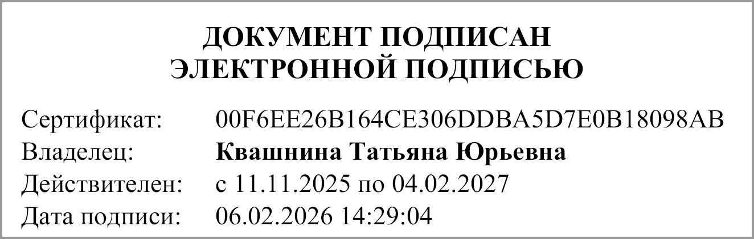 | Квашнина Татьяна Юрьевна
 | (подпись) | (расшифровка подписи)
Руководитель планово- | 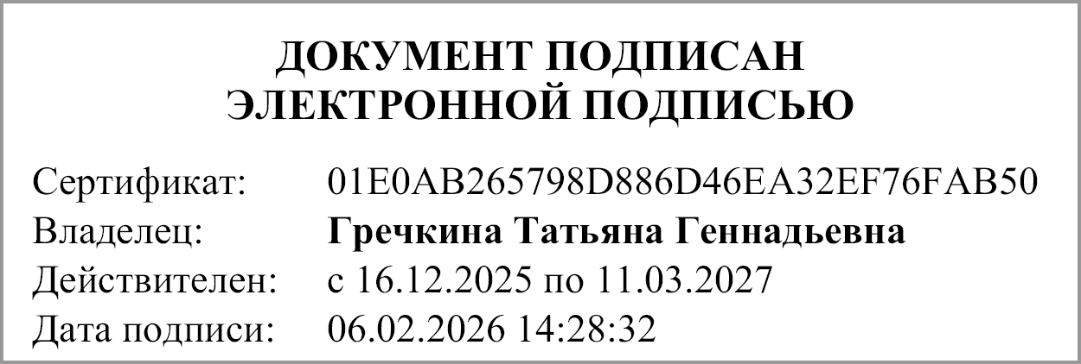
экономической службы | (подпись) | (расшифровка подписи)
Главный | 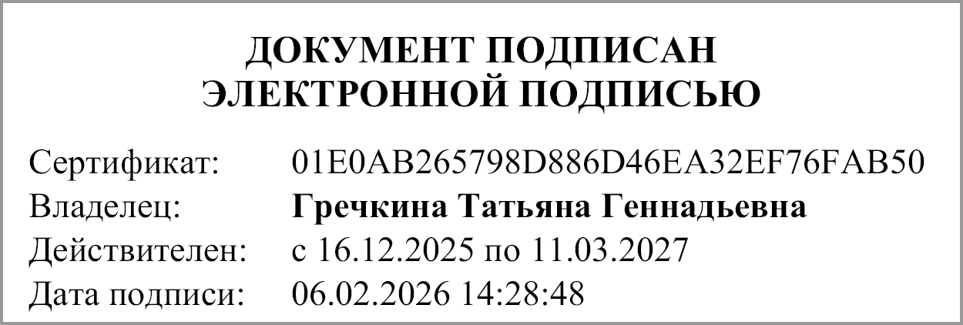 | Гречкина Татьяна Геннадьевна
бухгалтер | (подпись) | (расшифровка подписи)
"_05_" февраля 2026 г.
Документ подписан электронной подписью. Дата представления 27.01.2026
Руководитель финансово-экономической службы (Гречкина Татьяна Геннадьевна, Сертификат: 01E0AB265798D886D46EA32EF76FAB50, Действителен: с 16.12.2025 по 11.03.2027), Главный бухгалтер (Гречкина Татьяна Геннадьевна, Сертификат: 01E0AB265798D886D46EA32EF76FAB50, Действителен: с 16.12.2025 по 11.03.2027), Руководитель (Квашнина Татьяна Юрьевна, Сертификат: 00F6EE26B164CE306DDBA5D7E0B18098AB, Действителен: с 11.11.2025 по 04.02.2027)

Дата принятия 05.02.2026 г

